BEGRIPPEN-DOMINO DOCENTENDEEL

Aardrijkskunde is je verwonderen over de wereld om je heen en leren begrijpen hoe die wereld in elkaar zit. Daarbij is het handig om gebruik te maken van begrippen, geografische vaktaal. Dit begrippendomino over het thema ‘ontwikkeling’ traint leerlingen daarin.

- Dit begrippendomino sluit goed aan bij het thema ontwikkeling dat in verschillende leerjaren en schooltypen bij aardrijkskunde aan de orde komt.
- Begrippendomino is geschikt voor alle leeftijden. Afhankelijk van de gekozen informatie wordt een begrippendomino-opdracht moeilijker of gemakkelijk en is daarmee meer of minder geschikt voor jonge of oudere leerlingen.
- Dit begrippendomino bestaat uit een docentendeel en een leerlingendeel en kost circa een half uur lestijd.

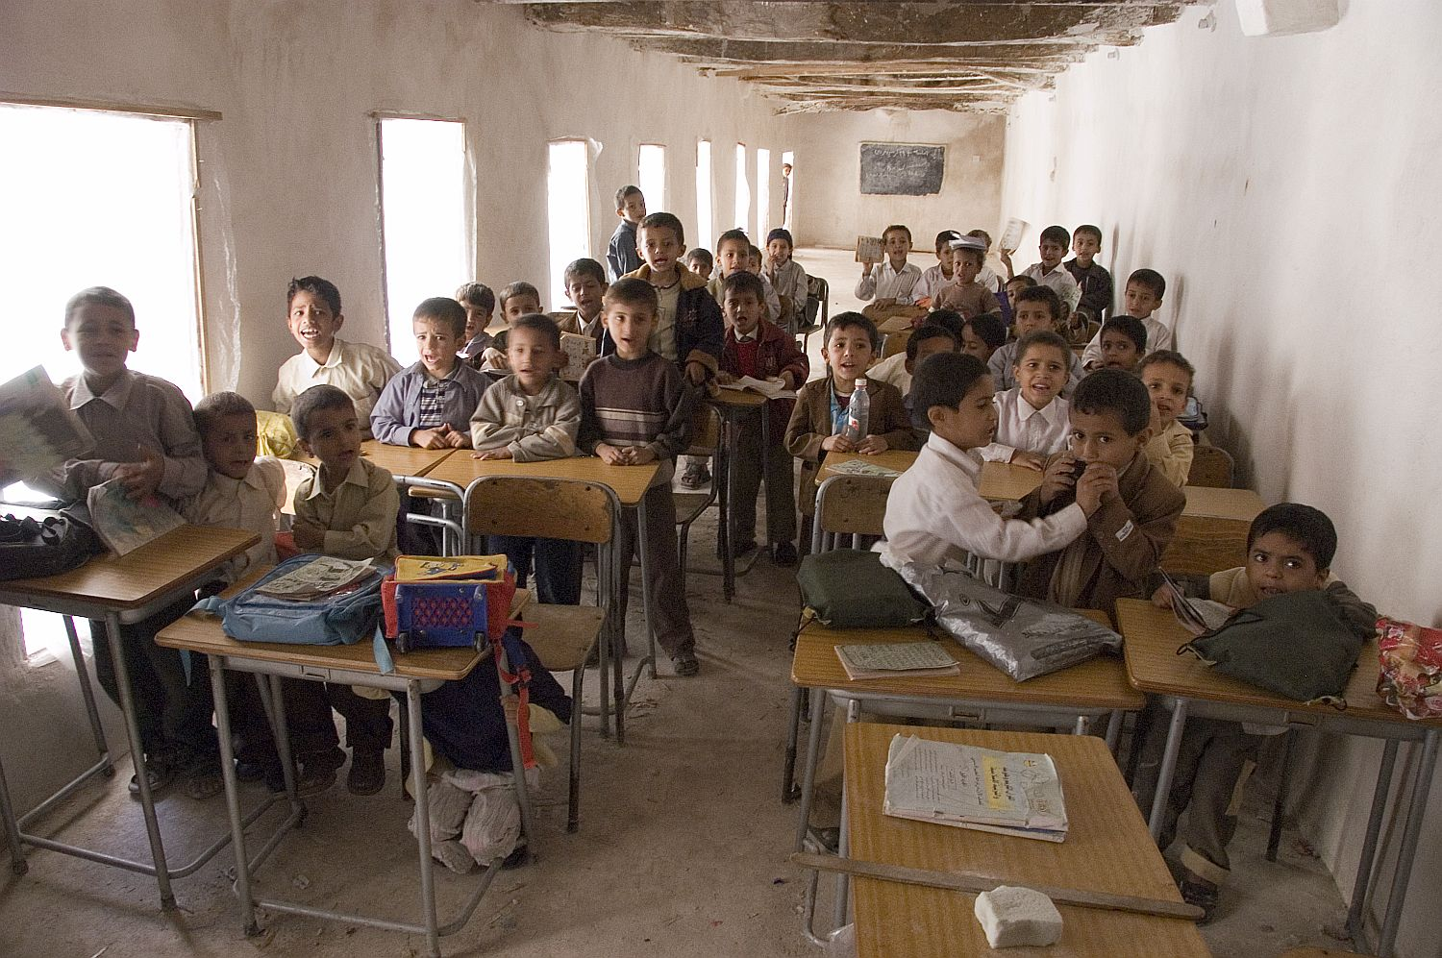
Ontwikkeling? School in Jemen (Foto: Irene de Groot, 2007)

Deze opdracht is in 2021 ontworpen door Joop van der Schee en Leon Vankan, geïnspireerd door het werk van David Leat en collega’s, die leerlingen uitdagen na te denken over wat ze in de wereld om hen zien.

Aardrijkskunde is geen spelletje, maar spelletjes kunnen wel gebruikt worden om leerlingen te motiveren na te denken over aardrijkskunde. Door samen na te denken over hun aanpak leren ze bovendien geografisch denken. Bekende spelen als domino, memory en kwartet zijn zo aan te passen dat ze ook in een aardrijkskundeles te gebruiken zijn.
Op deze website worden naast dit begrippendomino waarbij leerlingen de betekenis van geografische begrippen leren, nog twee geografische domino’s aangeboden:
- een foto-domino, waarbij leerlingen leren kijken naar en denken over een geografisch thema ‘water’;
- een kaart- en atlasdomino, waarbij leerlingen kaart- en atlasvaardigheden oefenen.

Hieronder wordt in vier stappen uitgelegd hoe begrippendomino gespeeld kan worden. Doel, voorbereiding, instructie en nabespreking komen aan de orde. Tot slot worden kort varianten op dit dominospel aangegeven en een begrippendomino zelf te maken is.

- Doel van begrippendomino

Bij begrippendomino leren leerlingen:
- de betekenis van nieuwe begrippen;
- hun aardrijkskundige voorkennis activeren;
- begrippen op verschillende manieren te ordenen;
- samenwerken.

Door leerlingen goed te laten kijken naar begrippen en ze vervolgens uit te dagen na te denken over de vraag welke verschillen en overeenkomsten de gepresenteerde begrippen hebben, wordt het geografisch denken van de leerlingen gestimuleerd. Door het geografisch begrippennetwerk van leerlingen te verstevigen wordt het onthouden en activeren van kennis versterkt.

Als de les goed loopt is ook nog een hoger leerdoel te bereiken, namelijk metacognitieve kennis, dat wil zeggen kennis over het proces van kennisverwerving. Begrippendomino kan leerlingen laten zien hoe je begrippen kunt ordenen en dat het handig is afspraken te maken over hoe je iets kort omschrijft omdat dat je helpt vlot te communiceren.

- Voorbereiding van begrippendomino

Begrippendomino kan gedaan worden bij de start van lessen over ontwikkeling, om de beginsituatie van leerlingen in kaart te brengen, halverwege ter afwisseling of als diagnostisch instrument of aan het eind als proeftoets.

De voorbereiding start met het uitknippen of zelf maken van dominostenen in het gewenste aantal.

Indeling van de klas
Leerlingen zitten in tafelgroepen van 3 of 4 leerlingen.

Hoe verdeel je het begrippendominospel in de klas?
Elke groep van 3 of 4 leerlingen krijgt dezelfde set van 8 begrippen.
- Bij 28 leerlingen maakt u 7 groepen van 4 leerlingen. U heeft 7 gelijke sets van 8 begrippen nodig. Elke leerling in een groep van 4 heeft 2 begrippen.
- Bij 22 leerlingen kunt u 4 groepen van 4 leerlingen en 2 groepen van 3 leerlingen maken. Elke leerling in een groep van 4 leerlingen heeft 2 begrippen. Een leerling in een groep van 3 leerlingen heeft 2 of 3 begrippen.
Om te zorgen dat elke leerling meedoet heeft elke leerling een aantal eigen begrippen voor zich liggen.
De leerlingen werken samen. U kunt ervoor kiezen een competitie-element in te bouwen: welke groep is het eerste klaar en heeft alles goed? Een gemengde samenstelling van elke groep met leerlingen die sterker en zwakker in aardrijkskunde zijn, is wellicht een goede keus.

Neem de tijd om met leerlingen eerst kort te praten over de opdracht en het benodigde teamwork voordat u het begrippen domino uitdeelt.
Als leerlingen het begrippendomino eenmaal in handen hebben luisteren ze niet meer, zeker als van een competitie tussen de groepen sprake is.

De oefening gaat vanzelf als de leerlingen eenmaal aan de gang zijn. Het teamwork kan een probleem zijn. U kunt ervoor kiezen leerlingen daarover te laten nadenken voor ze het begrippendomino krijgen.
Zeg van tevoren ook dat het niet slim is om hard te praten bij het spel omdat andere groepen daar hun voordeel mee kunnen doen.

Spel met opdrachten
De ervaring leert dat bijna alle leerlingen zo snel mogelijk het begrippendomino willen spelen en zich vaak niet goed realiseren wat een begrip precies inhoudt.
Dat is de reden dat het spelen van het begrippendomino gevolgd wordt door opdrachten om na te denken over de inhoud van de begrippen. De begrippen vertellen een verhaal dat de leerlingen ontdekken door samen de opdrachten te maken.

Leerlingen zijn pas klaar, als de groep de antwoorden op de opdrachten heeft ingeleverd bij de docent met hun namen daarbij vermeld.

De nabespreking – zie hieronder - is essentieel, dus denk als docent vooraf goed na over de inhoud en organisatie van de nabespreking.

- Instructie van begrippendomino

Taak: spel met opdrachten
In het leerlingendeel staan de dominostenen: 8 begrippen met elk een omschrijving. De omschrijvingen zijn niet juist want ze horen steeds bij een ander begrip.
De taak van elke groep van 3 of 4 leerlingen is de juiste omschrijvingen bij elke begrip te vinden en die omschrijving naast het begrip aan te leggen.
Al aanleggend kan in dit spel een vierkant van de dominostenen gebouwd worden.
Na het spel maakt elke groep een aantal opdrachten over de begrippen.
Die opdrachten moeten bij de docent ingeleverd worden met de namen van de alle leerlingen uit de groep erop.
Alleen door goed samen te werken en zachtjes te praten is het begrippendomino goed te spelen.

De instructie voor de leerlingen staat ook in het leerlingendeel. Het is van belang dat de leerlingen deze instructie eerst lezen voordat ze de begrippen (dominostenen) krijgen en dat vragen daarover worden besproken voor de spelfase begint:

- Werk in groepen van 3 of 4 leerlingen.

- Elke groep van 3 of 4 leerlingen krijgt een set van 8 dominostenen met begrippen en omschrijvingen.

- Elke leerling in een groep van 4 leerlingen krijgt 2 dominostenen. Elke leerling in een groep van 3 leerlingen krijgt 2 of 3 dominostenen.

- Wie begint? De leerling die de dominosteen heeft waarop BNP staat. Deze leerling legt deze dominosteen op tafel en leest de omschrijving voor die bij het begrip BNP staat. Maar let op: die omschrijving is niet goed.

- Elke leerling in de groep kijkt wie op één van de dominostenen een omschrijving heeft die wel goed past bij het begrip BNP.

- Wie de juiste omschrijving denkt te hebben, benoemt die hardop en als de andere leerlingen in de groep het eens zijn, wordt de dominosteen aangelegd. Goed teamwork is belangrijk.

- Bij de goede omschrijving van het eerste begrip ligt nu ook automatisch een tweede begrip op tafel. Welk omschrijving hoort daarbij?

- Het proces herhaalt zich tot alle 8 dominostenen gebruikt zijn en de dominostenen een vierkant vormen.

Als het dominospel klaar is maakt elke groep de opdrachten die erbij horen. Ook deze staan in het leerlingendeel:

Beantwoord in je groep samen de onderstaande vragen bij de opdrachten A t/m E.
A. Bekijk de 8 begrippen goed. Wat is het thema van dit domino?
B. Hoe kun je de begrippen 1 tot 8 ordenen. Noem minstens 2 manieren.
C. Bekijk de begrippen 2, 6 en 7.
- Welk begrip hoort er niet?
- Leg uit waarom dat begrip er niet bij hoort.
D. Bekijk de begrippen 4, 5 en 8.
- Welke begrip hoort er niet?
- Leg uit waarom dat begrip er niet bij hoort.
E. Bekijk begrip 8.
1) Elk land heeft een eigen dokter-patiënt ratio (begrip 8). Welke problemen kunnen zich hierbij voordoen?
2) Hoe kunnen die problemen worden opgelost?

Als je klaar bent met het domino en de opdracht, lever je de antwoorden op de opdrachten in bij je docent met daarbij de namen van de leerlingen in je groep.

Er zijn altijd groepjes leerlingen die eerder klaar zijn dan andere groepjes. De groepjes die al klaar zijn, zijn geneigd te gaan kletsen. Om dat te voorkomen kunt u ze een extra opdracht geven: Bedenk 2 nieuwe begrippen met hun omschrijving die in dit begrippendomino passen.

- Nabespreking van begrippendomino

De leerlingen hebben bij de nabespreking de dominostenen en hun antwoorden op de opdrachten nodig. Dus na controle door de docent moeten de antwoorden van de leerlingen op de opdrachten weer terug naar de groepen.

Ga in de nabespreking zowel in op de inhoud als op de werkwijze en leerwinst van de leerlingen

STAP I: Nabespreking van de inhoud:
- Vraag als start leerlingen een voorbeeld van een gemakkelijke en een moeilijke dominosteen te noemen. Laat eerst één groep klassikaal antwoord geven en laat daarna
leerlingen uit andere groepen vertellen hoe zij lastige gevallen hebben opgelost..
- Belangrijk is het antwoord op vraag A. Wat is het thema van dit dominospel? Bij het begrippendomino is ‘ontwikkeling’ het gemeenschappelijke thema. Leg een link met de foto in het leerlingendeel en met de stof in het schoolboek en bespreek het belang van welvaart en welzijn van mensen.
- Bespreek vervolgens de opdrachten B t/m E, zie ook onderstaand antwoordmodel. Dat zou vlot kunnen gaan als de leerlingen in de groepen goed gewerkt hebben.
- Wanneer u de begrippen klassikaal projecteert, ondersteunt dat de bespreking.

ANTWOORDEN OPDRACHTEN

Opdracht A: Thema?
Ontwikkeling. De foto in het leerlingendeel kan gebruikt worden om te bespreken wat ontwikkeling is.

Opdracht B: Ordenen?
Categorieën om begrippen in te ordenen zijn bijvoorbeeld:
- Natuurlijke bevolkingstoename: geboortecijfer (6) en natuurlijke bevolkingsafname sterftecijfer(7), kindersterfte (5).
- Gezondheid: sterftecijfer (7), kindersterfte (5), levensverwachting (2), dokter-patiënt ratio (8).
- Beroepsbevolking: werkgelegenheid in de primaire sector (3) en werkgelegenheid in de tertiaire sector (4).
- Welvaart: BNP (1) en welzijn: dokter-patiënt ratio (8), levensverwachting (2).

Bij deze categoriseringsopdracht kun je de aanpak evalueren met behulp van de volgende vragen:
1. Welke categorieën heb je gevonden?
2. Waarom horen de begrippen die in één van jullie categorieën vallen bij elkaar?
3. Hoe kunnen begrippen bij elkaar horen? (ze kunnen op elkaar lijken of een samenhang vertonen)
4. Hoe zoek je naar categorieën? (zoek naar overeenkomsten en naar samenhangen tussen begrippen) Bijvoorbeeld: werkgelegenheid in de primaire en in de tertiaire sector (gelijkenis: werkgelegenheid) en aantal dokters per 1000 inwoners en levensverwachting (samenhang: gezondheid).

Opdracht C: Bekijk de begrippen 2, 6 en 7. Welke begrip hoort er niet bij?
- 2, want geboortecijfer en sterftecijfer gaan over de aantallen mensen in een gebied door natuurlijke groei; levensverwachting gaat over levensduur van mensen in een gebied.
- 6, want geboortecijfer gaat over jonge mensen en sterftecijfer en levensverwachting vertellen samen iets over oude mensen.

Opdracht D: Bekijk de begrippen 4, 5 en 8. Welke begrip hoort er niet bij?
- 4, want de dokter-patiënt ratio is medebepalend voor de hoogte van de kindersterfte en dat staat los van een economisch gegeven als werkgelegenheid.
- 5, want dokters werken in de tertiaire sector dus dat hoort bij elkaar.

Opdracht E: Problemen en oplossingen?
- De dokter-patiënt ratio kan te laag zijn of te hoog.
- Bij te weinig dokters moet je meer dokters opleiden of uit andere landen laten komen of de bevolking gezonder en zelfredzamer maken. Bij te veel dokters kunnen dokters zich meer specialiseren en kunnen dokters naar andere landen gaan of bij Artsen zonder Grenzen gaan werken.

STAP II: Nabespreking van de werkwijze van de leerlingen:
- Vraag leerlingen wat er goed ging en wat niet bij het teamwork. Is het handig om de taken te verdelen en een voorzitter te hebben? Hoe belangrijk is goed luisteren en rustig discussiëren? Laat eerst één groep klassikaal antwoord geven en laat daarna leerlingen uit andere groepen vertellen hoe zij hun teamwork op die punten hebben aangepakt. Probeer samen te komen tot een strategie. Laat leerlingen nadenken hoe het teamwork volgende keer beter kan.

STAP III: Leerwinst
- Laat tot slot leerlingen samenvatten wat ze ervan geleerd hebben door per groep de tips te laten formuleren voor een volgende klas die ook dit spel gaat spelen.

Varianten
- Speel begrippendomino andersom, dus niet de juiste omschrijving bij een begrip laten zetten, maar het juiste begrip bij een omschrijving.
- Het hier gepresenteerde begrippendomino is eenvoudig en geschikt voor de onderbouw van het voortgezet onderwijs. Het bevat slecht 8 dominostenen. Meer dominostenen en/of abstractere begrippen maken het spel geschikt voor hogere leerjaren.
- Pas de opdrachten bij het begrippendomino aan met vragen over ontwikkeling van uw eigen regio.

Zelf maken
Een begrippendomino kunt u voor alle aardrijkskundige onderwerpen vrij eenvoudig zelf maken. Schoolboeken bevatten vaak teksten en begrippenlijsten met omschrijvingen van begrippen die daarvoor goed te gebruiken zijn.
Voor het maken van opdrachten om de inhoud van uw eigen begrippendomino te verdiepen kunt u het voorbeeld gebruiken dat hierboven gegeven is.

Leerlingen kunnen ook zelf een begrippendomino maken aan de hand van het hoofdstuk in het schoolboek dat behandeld wordt. Dat kan helpen om het onderwerp in kwestie beter in hun hoofd op te slaan. Leerlingen hun zelfontworpen domino laten spelen, is voor hen een goede test om te zien of het domino goed in elkaar zit.

Omdat zelf een dominospel maken leerzaam is, is het goed om na het zelf maken van een dominospel evaluatievragen te stellen, bijvoorbeeld:
- Wat was er moeilijk aan het maken van jullie dominospel?
- Welke tip kun je geven aan leerlingen die ook zo’n dominospel willen maken?

